保密★启用前【考试时间：2024年1月18日18：50—20：05】
高中2022级第三学期末教学质量测试生物学
本试卷分为试题卷和答题卡两部分，其中试题卷共6页；答题卡共2页。满分100分，考试时间75分钟。
注意事项：
1.答题前，考生务必将自己的学校、班级、姓名用0.5毫米黑色签字笔填写清楚，同时用2B铅笔将考号准确填涂在“准考证号”栏目内。
2.选择题使用2B铅笔填涂在答题卡对应题目标号的位置上，如需改动，用橡皮擦擦干净后再选涂其它答案；非选择题用0.5毫米黑色签字笔书写在答题卡的对应框内，超出答题区域书写的答案无效；在草稿纸、试题卷上答题无效。
3.考试结束后将答题卡收回。
一、选择题（本题共25小题，每小题2分，共50分，每小题给出的四个选项中，只有一个选项是符合题目要求的)
1. 人体毛细淋巴管内充满淋巴液。与毛细血管相比，其管壁薄，通透性高。下列相关叙述正确是（ ）
A. 淋巴液与血浆、组织液共同构成人体的体液
B. 毛细淋巴管壁细胞直接生活的环境是淋巴液
C. 管壁通透性高，有利于回收血浆中的大分子
D. 若毛细淋巴管堵塞，可能引起局部组织水肿
【答案】D
【解析】
【分析】1、体液是由细胞内液和细胞外液组成，细胞内液是指细胞内的液体，而细胞外液即细胞的生存环境，它包括血浆、组织液、淋巴液等，也称为内环境。
2、血浆、组织液和淋巴液之间的关系为：血浆与组织液之间是通过毛细血管壁相互渗透，组织液的一部分还可以透过毛细淋巴管壁形成淋巴液，淋巴液经过淋巴循环进入血浆。
【详解】A、淋巴液与血浆、组织液共同构成人体的细胞外液，即内环境，人体的体液包括细胞外液和细胞内液，A错误；
B、毛细淋巴管浸浴在组织液中，其中流动的是淋巴液，因此毛细淋巴管壁细胞直接生活的环境是淋巴液和组织液，B错误；
C、淋巴液是组织液单向渗入毛细淋巴管形成的，淋巴液回流到血浆中，因此，毛细淋巴管壁通透性变大，便于其回收组织液中的大分子物质，C错误；
D、若毛细淋巴管堵塞，会导致组织液无法渗入到毛细淋巴管中，因而可能引起局部组织水肿，D正确。
故选D。
2.
挤压综合征是地震后最容易出现的“杀手”。人体四肢或躯干等肌肉丰富部位，遭受重物长时间挤压，肌肉坏死，挤压解除后，肌肉细胞中大量肌红蛋白、K⁺等物质迅速进入血液，造成急性肾功能衰竭。下列相关叙述错误的是（ ）
A. 肌红蛋白是内环境的重要组成成分
B. 急性肾功能衰竭可能与内环境渗透压过高有关
C. 机体自身细胞的代谢活动可能会影响内环境的稳态
D. 以上事实说明，机体维持内环境稳态的能力是有限的
【答案】A
【解析】
【分析】人体的细胞外液血浆、淋巴（液）和组织液构成了人体的内环境，凡是血浆、淋巴（液）、组织液的成分，都是内环境的成分。内环境的成分有：机体从消化道吸收的营养物质；细胞产生的代谢废物如尿素；机体细胞分泌的物质如激素、分泌蛋白等；氧气、二氧化碳。
【详解】A、肌红蛋白存在于肌肉细胞，不属于内环境的组成成分，A错误；
B、肌肉大量释放的肌红蛋白、钾等物质迅速进入血液，使血浆渗透压迅速升高，导致心肾功能衰竭，B正确；
C、肌肉坏死，挤压解除后，肌肉细胞中大量肌红蛋白、K⁺等物质迅速进入血液，造成急性肾功能衰竭，说明机体自身细胞的代谢活动可能会影响内环境的稳态，C正确；
D、以上事实说明，机体维持内环境稳态的能力是有限的，若超过一定的限度，则稳态失衡，D正确。
故选A。
3. 人体的神经系统是机体主要的机能调节系统。下列关于人体神经系统的叙述，错误的是（ ）
A. 组成神经系统的细胞主要包括神经元和神经胶质细胞两大类
B. 神经系统包括中枢神经系统、外周神经系统、自主神经系统
C. 自主神经系统包括交感神经和副交感神经，都属于传出神经
D. 脑神经和脊神经主要分布不同，但都有支配内脏器官的神经
【答案】B
【解析】
【分析】神经系统包括中枢神经系统和外周神经系统，中枢神经系统由脑和脊髓组成，脑分为大脑、小脑和脑干；外周神经系统包括脊神经、脑神经、自主神经，自主神经系统包括交感神经和副交感神经。交感神经和副交感神经是调节人体内脏功能的神经装置，所以也叫内脏神经系统，因为其功能不完全受人类的意识支配，所以又叫自主神经系统，也可称为植物性神经系统。
【详解】A、组成神经系统的细胞主要包括神经元和神经胶质细胞，其中神经胶质细胞对神经元其中营养、保护、支持和修复的作用，A正确；
B、神经系统包括中枢神经系统和外周神经系统，自主神经系统属于外周神经系统的一部分，B错误；
C、自主神经系统包括交感神经和副交感神经，都属于传出神经，属于脑神经和脊神经中传出神经的一部分，C正确；
D、脑神经主要分布在头面部，负责管理头面部的感觉和运动，脊神经主要分布在躯干、四肢，负责管理躯干和四肢的感觉和运动，二者中均含有支配内脏器官的神经，D正确。
故选B。
4. 胆囊炎常引起右肩体表发生疼痛，而事实上右肩体表并无损伤，这种现象称为牵涉痛。这是因为右肩体表与胆囊共用中间神经元，机体无法准确判断疼痛的来源，相关机理如右下图所示。下列相关叙述正确的是（ ）
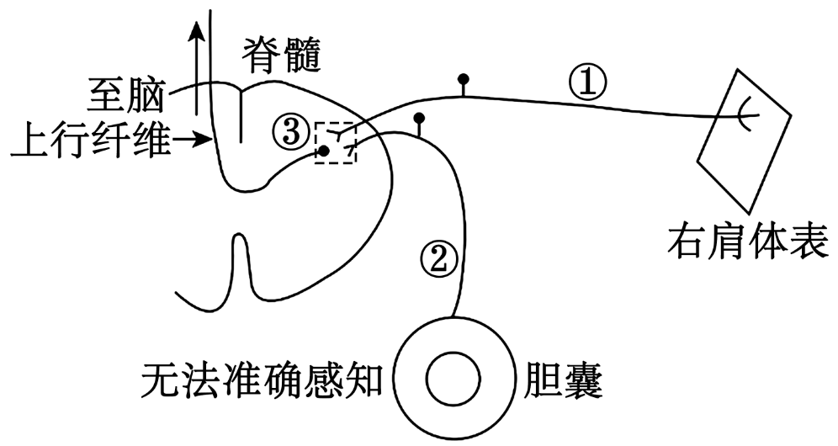
A. “右肩体表→①→③→②→胆囊”组成一个完整的反射弧
B. 胆囊炎发作时，兴奋在②处为双向传导，在③处单向传递
C. 胆囊炎引起右肩体表牵涉痛时，①②③处的膜电位发生变化
D. 特定部位的牵涉痛，可以提示机体某些内脏器官疾病的发生
【答案】D
【解析】
【分析】分析题图:结构①②均为传入神经，③为传往大脑的神经，大脑皮层是调节机体活动的最高级中枢。
【详解】A、反射弧通常由感受器、传入神经、神经中枢、传出神经和效应器组成，结构①②为传入神经，③为传往大脑的神经，右肩体表和胆囊为效应器，由于缺少感受器，故图中右肩体表、①、③、②、胆囊不能构成一个完整的反射弧结构，A错误；
B、胆囊炎发作时，兴奋在②处和③处均是单向传递，B错误；
C、胆囊炎引起右肩体表牵涉痛时，产生的兴奋可以传到②③，②③处的膜电位发生变化，但不能传到①，所以①膜电位不变，C正确；
D、由题意可知:牵涉痛是指由某些内脏疾病引起的体表部位发生疼痛的现象，因此特定部位的疼痛可以提示某些内脏疾病的发生，D正确。故选D。
5. 将枪乌贼的神经纤维分别浸浴在低、中、高3种浓度的NaCl溶液中，然后给予相同的刺激，记录膜电位变化，结果如下图所示。下列推测不合理的是（ ）
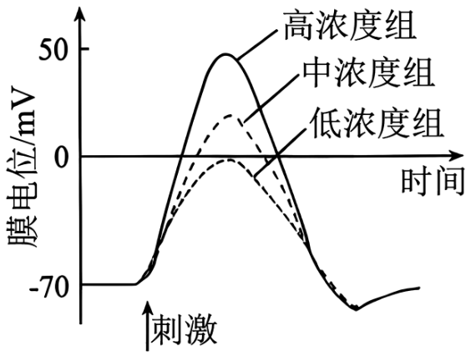
A. 枪乌贼神经纤维形成静息电位与Na⁺浓度无关
B. 动作电位的幅度与外界溶液Na⁺浓度呈正相关
C. 该实验用到的浸浴溶液中还应该含有适量的K⁺
D. 均记录了神经纤维膜外，由正到负的电位变化
【答案】D
【解析】
【分析】题图分析，枪乌贼的神经纤维浸浴在由低至高的三种浓度氯化钠溶液中，然后给予相同的刺激，随着氯化钠溶液浓度加大，产生的膜电位逐渐升高，说明动作电位是由Na⁺内流形成的，只有足够量的Na⁺才会引起正常电位的形成。
【详解】A、据图可知，三种不同浓度的NaCl溶液中，神经元所形成的静息电位值相同，说明神经纤维形成静息电位不受Na⁺浓度影响，A正确；
B、动作电位的形成是Na⁺内流的结果，据图可知，高浓度的NaCl组、中浓度的NaCl组和低浓度的NaCl组的动作电位的幅度逐渐降低，因此推断，外界溶液Na⁺浓度与动作电位幅度正相关，B正确；
C、该实验用到的浸浴溶液模拟的是神经纤维所处细胞外液，其中还应该含有适量的K⁺，C正确；
D、图示曲线均表示以膜外电位为0时膜内的电位变化，D错误。
故选D。
6. 下图为突触的结构模式图，灵敏电流表的两极均置于两神经元膜外。已知乙酰胆碱是兴奋性递质，能被乙酰胆碱酯酶降解。下列分析错误的是（ ）
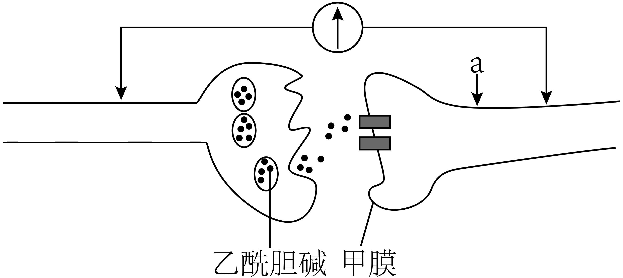
A. 甲膜通常是下一个神经元的树突膜或胞体膜
B. 乙酰胆碱传递到甲膜时化学信号转变为电信号
C. 刺激a点，电流表指针发生两次方向相反的偏转
D. 若使用乙酰胆碱酯酶抑制剂，甲膜可能会持续兴奋
【答案】C
【解析】
【分析】题图分析，图示突触结构，左侧为突触前神经元，右侧为突触后神经元，兴奋在突触处单向传递。
【详解】A、图示为突触结构，突触的类型有轴突-树突型和轴突-胞体型，甲膜为突触后膜，因而通常是下一个神经元的树突膜或胞体膜，A正确；
B、乙酰胆碱为兴奋性递质，当传递到甲膜（突触后膜）时，乙酰胆碱与突触后膜上的特异性受体结合，引起突触后膜离子通透性改变，因此，该处发生的信号转换形式为化学信号→电信号，B正确；
C、由于兴奋在突触处只能单向传递，刺激a点，灵敏电表左侧接线柱电位不会发生改变，只有右侧接线柱发生电位变化，电表只发生1次偏转，C错误；
D、乙酰胆碱酯酶能对乙酰胆碱进行降解，使用乙酰胆碱酯酶抑制剂会使乙酰胆碱在突触间隙发挥作用的时间延长，即会引起甲膜可能会持续兴奋，D正确。
故选C。
7. 为研究脊髓的功能，科学家从实验动物脊髓第5节颈段以下水平切断脊髓，断面以下脊髓所支配的反射消失，这种现象称为脊休克。脊休克发生一段时间后，某些简单反射可恢复，如排尿反射恢复正常，屈肌反射加强，而伸肌反射减弱。下列相关叙述错误的是（ ）
A. 可恢复的反射的神经中枢位于脊髓
B. 大脑中高级神经中枢的参与可增强伸肌反射
C. 脊休克现象说明正常情况下大脑对躯体运动的控制处于主导
D. 脊休克恢复后再次水平切断脊髓，断离过的脊髓将再次出现脊休克
【答案】D【解析】
以上内容仅为本文档的试下载部分，为可阅读页数的一半内容。如要下载或阅读全文，请访问：https://d.book118.com/316053103000010051

